МІНІСТЕРСТВО ОСВІТИ І НАУКИ УКРАЇНИ

НАЦІОНАЛЬНИЙ ТЕХНІЧНИЙ УНІВЕРСИТЕТ

“ХАРКІВСЬКИЙ ПОЛІТЕХНІЧНИЙ ІНСТИТУТ”

КАФЕДРА ПРОГРАМНОЇ ІНЖЕНЕРІЇ ТА ІНФОРМАЦІЙНИХ

ТЕХНОЛОГИЙ УПРАВЛІННЯ

Лабораторна робота № 1

з курсу «Основи управління ІТ-проектами»

«Знайомство з ПО. Вибір програмного продукту»

Виконала:

студентка групи КН 416-в

Тертична К.С.

Перевірила:

ст. викл. каф. ПІІТУ

Єршова С. І.

ХАРКІВ 2020

**Мета виконання лабораторної роботи**

Ознайомлення з предметною областю дослідження та аналіз існуючих програмних продуктів у предметній області.

**Вхідні дані до лабораторної роботи**

Варіант №7

C:\Users\malop\Downloads\photo5213344923405888909.jpg

**Завдання на виконання**

1 Ознайомитися з методичними рекомендаціями.

2 Описати обрану ПО.

3 Сформувати вимоги замовника до ПП. Розробити діаграму прецедентів.

4 Виділити бізнес-процеси, що протікають у предметній області. Описати словами і у вигляді таблиці.

5 Представити всі виділені БП у вигляді діаграм (до рівня деталізації-робота).

6 Дослідити та проаналізувати можливості існуючих ПП, які дозволяють реалізовувати функції управління ІТ-проектами: планування вартості і побудову календарного плану.

7 Здійснити та обґрунтувати вибір ПП.

**Хід виконання роботи**

**Опис обраної предметної області**Працівники складів під час виконання повсякденної роботи виконують безліч облікових задач. Аби зменшити вплив людського фактору на виникнення логістичних помилок у майбутньому доцільним буде використання інформаційної системи для автоматизації виконання облікових задач.

Така система повинна містити:

* Базу даних для зберігання внутрішніх та вихідних документів;
* Мати можливість реєстрації документів;
* Мати можливість списання документів у справу та передачі на архівне зберігання;
* мати механізм передачі документів на виконання.
  1. **Вимоги замовника до ПП. Діаграма прецедентів**

Кожна компанія так або інакше працюють с документами тому, автоматизований документооберт одним з актуальних завдань у нинішній час. Для підвищення ефективності електронного документооберту, розроблюваний програмний продукт має містити наступну інформацію:

1. характеристика кожного документу (реєстраційний номер, назва);
2. термін діяльності та дату укладення документів ;
3. контактні данні виконавця;
4. номенклатурний номер документу ;

Діаграма прецедентів буде виглядати наступним чином, як на рис. 1.1.

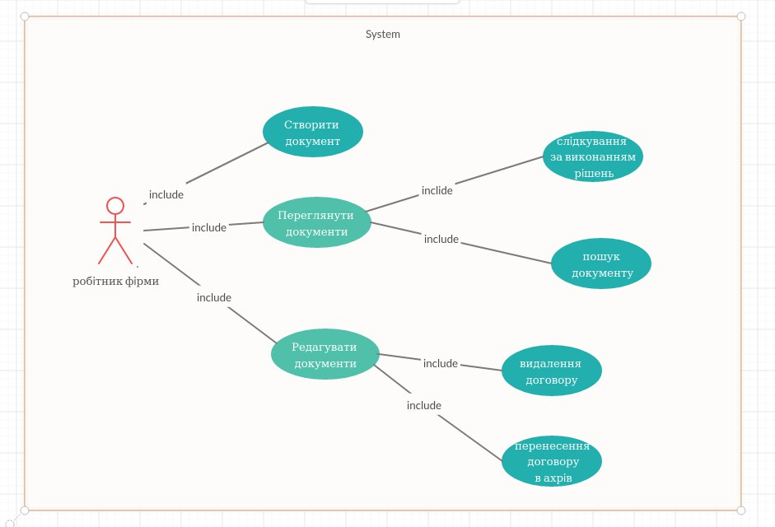

Рисунок 1.1 – Діаграма прецедентів ІС «Документооберт»11

**Бізнес-процеси, що протікають у предметній області**

Можна виділити наступні основні бізнес-процеси ПО:

1. Заключення договору с клієнтом;
2. Виконання договору ;
3. Документооберт у організації.

Більш детальний розгляд бізнес-процесів представлено у табл. 1.1 – 1.3.

Таблиця 1.1 – Табличний опис заключення договору с клієнта

|  |  |  |  |  |  |
| --- | --- | --- | --- | --- | --- |
| № | Операція | Відповідальний | Що(вхід) | Від кого | Що(вихід) |
| 1 | 2 | 3 | 4 | 5 | 6 |
| 1. | Реєстрація клієнта | Секретар | Контактна інформація про клієнта. | Клієнт | Клієнта зареєстровано у базі. |

|  |  |  |  |  |  |
| --- | --- | --- | --- | --- | --- |
| 1 | 2 | 3 | 4 | 5 | 6 |
| 2. | Заява | Директор | Клієнт виставляє свої вимоги у письмовому вигляді | Клієнт | Узгоджуються усі нюанси |
| 3. | Підпис документу | Директор | Документ з вимогами | Клієнт | Документ підписують та заносять у базу. |

Таблиця 1.2 – Табличний опис виконання договору

|  |  |  |  |  |  |
| --- | --- | --- | --- | --- | --- |
| № | Операція | Відповідальний | Що(вхід) | Від кого | Що(вихід) |
| 1 | 2 | 3 | 4 | 5 | 6 |
| 1. | Виконання договору | Виконавець(робітник фірми) | Вимоги з договору | Директор | Виконання вимог з договору |
| 2. | Прийом роботи | Директор | Оброблені данні | Клієнт | Результати |

Таблиця 1.3 – Табличний опис документооберту у організації

|  |  |  |  |  |  |
| --- | --- | --- | --- | --- | --- |
| № | Операція | Відповідальний | Що(вхід) | Від кого | Що(вихід) |
| 1 | 2 | 3 | 4 | 5 | 6 |
| 1. | Реєстрація документів | Секретар | Документ | Клієнта | Занесення документу у базу |
| 2. | Обробка документу | Виконавець(робітник фірми) | Зареєстрований документ | Директора | Виконаний вхідний документ |
| 3. | Формування звіту | Виконавець(робітник фірми) | Виконаний документ | Директор | Звіт об виконанні документу |

**Представлення усіх виділених БП у вигляді діаграм IDEF0**

Усі отримані головні бізнес-процеси необхідно представити у якості сукупності процесів, що було виділено раніше у табл. 1.1 -1.3.

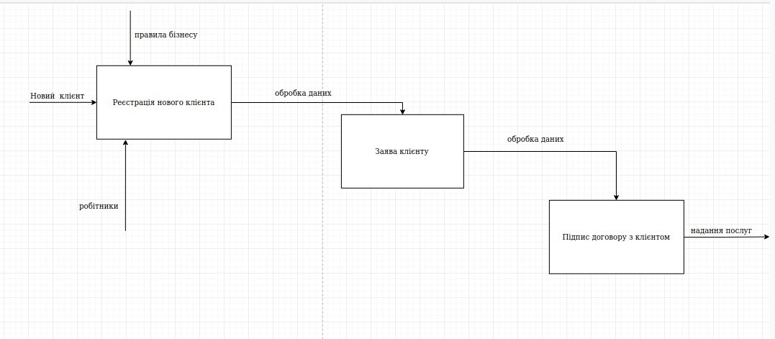

Рисунок 1.1 – Діаграма IDEF0 процесу «Заключення договору с клієнтом»

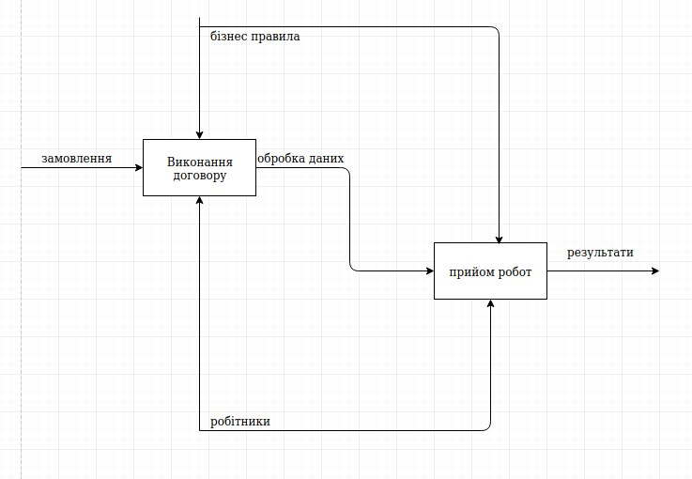

Рисунок 1.2 – Діаграма IDEF0 процесу «Виконання договору»

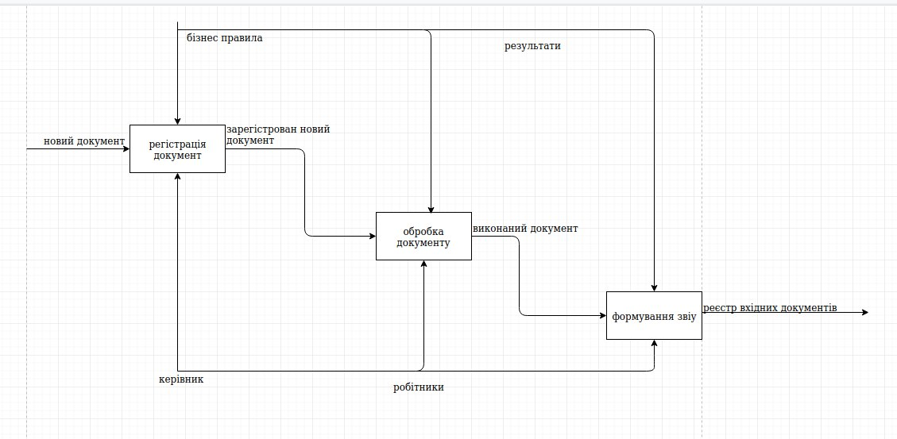

Рисунок 1.4 – Діаграма IDEF0 процесу «Документооберт в організації»

**Дослідження та аналіз існуючих ПП, які дозволяють реалізовувати функції управління ІТ-проектами**

На теперішній момент на ринку присутні декілька готових програмних рішень, які можна використовувати для ведення документооберту. Серед них слід виділити:«Workflow», «SKEM», та «WFS».

Ці програми зарекомендували себе як надійні помічники при веденні документів.

Основними критеріями для порівняння цих ПП є:

1. функціональні можливості;
2. якість та наочність виведених результатів;
3. зручність інтерфейсу;
4. можливість імпорту/експорту даних.

Програма «Workflow» є програмою для управління короткими, «довгими» та корпоративними договорами на всіх етапах: від залучення лідера до закриття угоди.

Програма «SKEM» Хмарна система для ведення договорів. Можливості: друкувати договори, аналітика з договорів, ведення обліку. Програма має зручний інтерфейс, але їй бракує функцій для рішення задач предметної області.

«WFS» система управління документами призначена для безперебійного створювання договорів, оцінки договорів, залишків, інформації про виконання етапів, контролю за відповідальними співробітниками.

**Обґрунтування вибору програмного продукту**

Для реалізації задач предметної області найбільш за все підходить програма «WMS».

По-перше, слід зазначити, що дана програма має найширший функціонал для ведення документооберту.

По-друге вона володіє гнучкою системою генерації звітів.

По-третє, програма має можливість імпорту/експорту даних.

До недоліків програми можна віднести перевантажений інформацією інтерфейс.

**Висновки**

Під час виконання завдань лабораторної роботи було проведено ознайомлення з предметною областю дослідження, були сформульовані вимоги замовника до програмного забезпечення, розроблено Use-Case діаграму, були виділені основні бізнес процеси за завданнями предметної області. Був проведений аналіз існуючих програмних рішень в межах предметної області, які дозволяють автоматизувати облікову діяльність документооберту. У процесі аналізу були виділені сильні та слабкі сторони програмних рішень, та зроблений вибір програмного продукту на основі критерії для порівняння.